Підсумки моніторингового дослідження
«Якість освітніх і управлінських процесів»

Комунальний заклад «Харківська спеціальна школа №12»
Харківської обласної ради
10.10.2025
1.
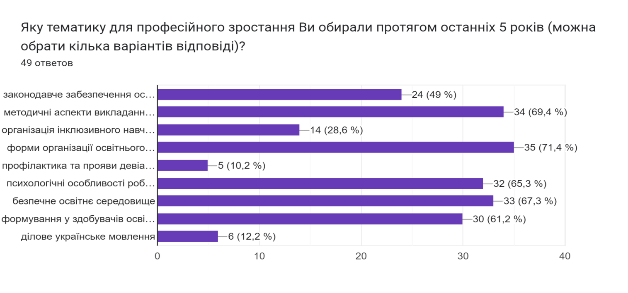
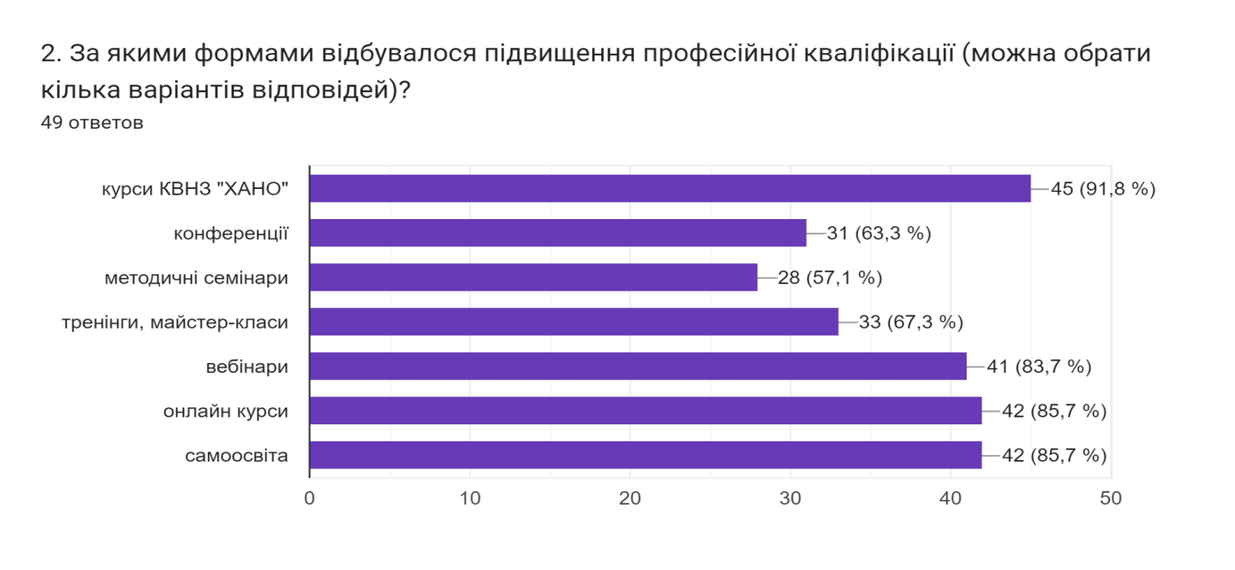
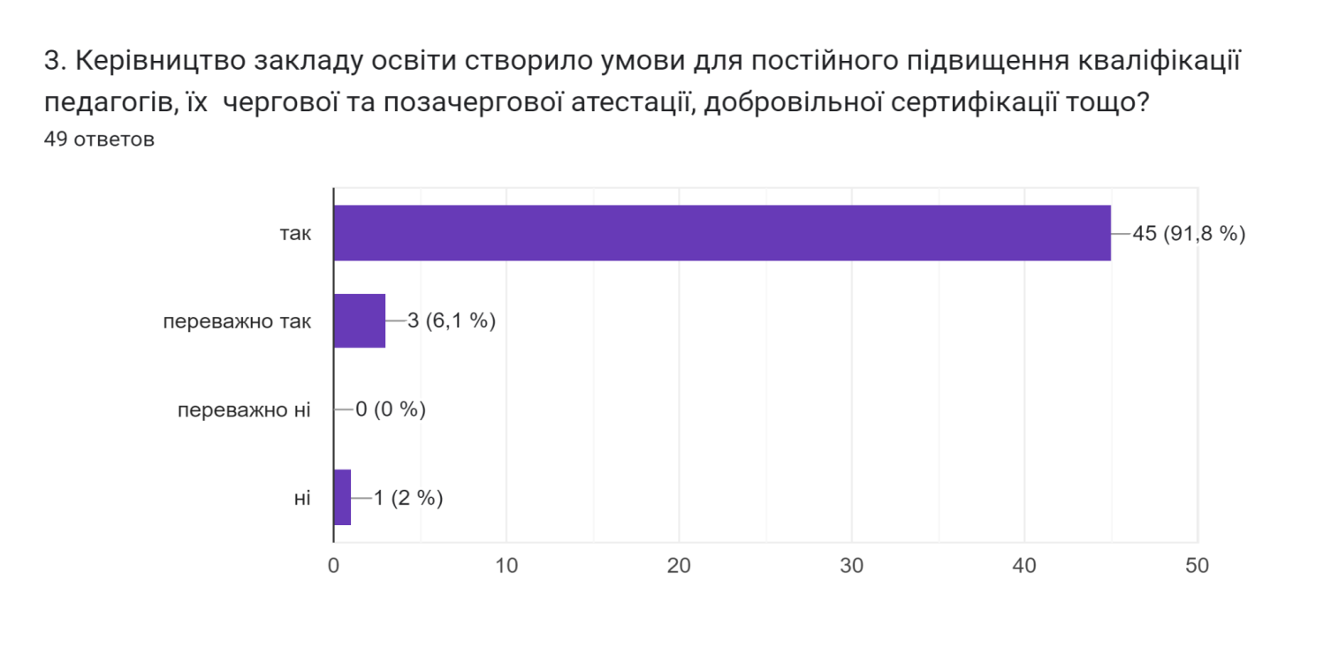
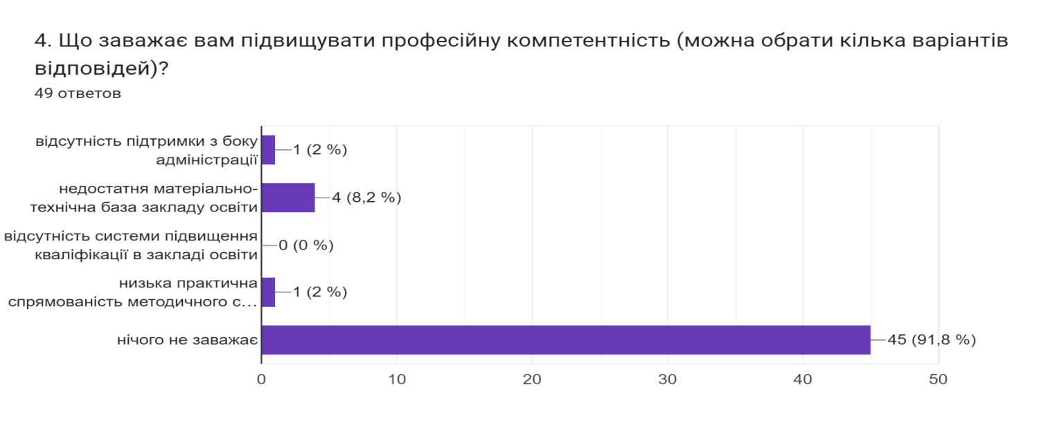
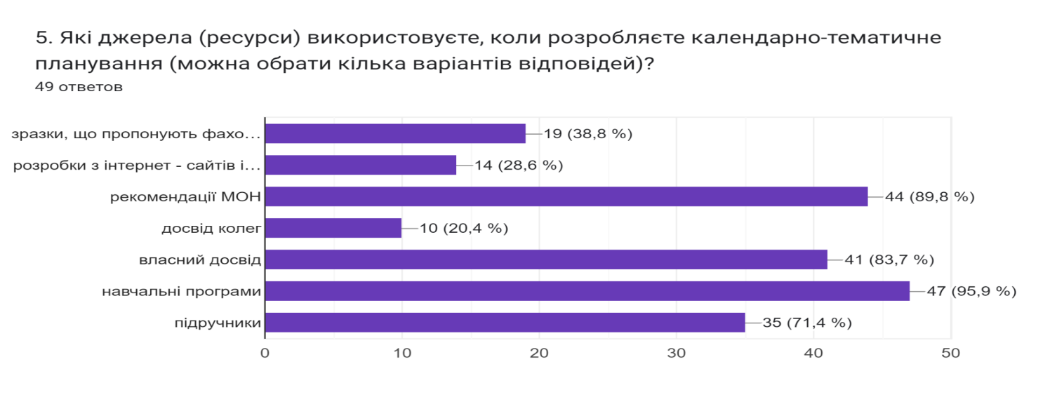
6. 94,5 % респондентів зазначають, що надають психологічну підтримку учням у вигляді створення ситуації успіху або передачі власного досвіду під час індивідуальних бесід.

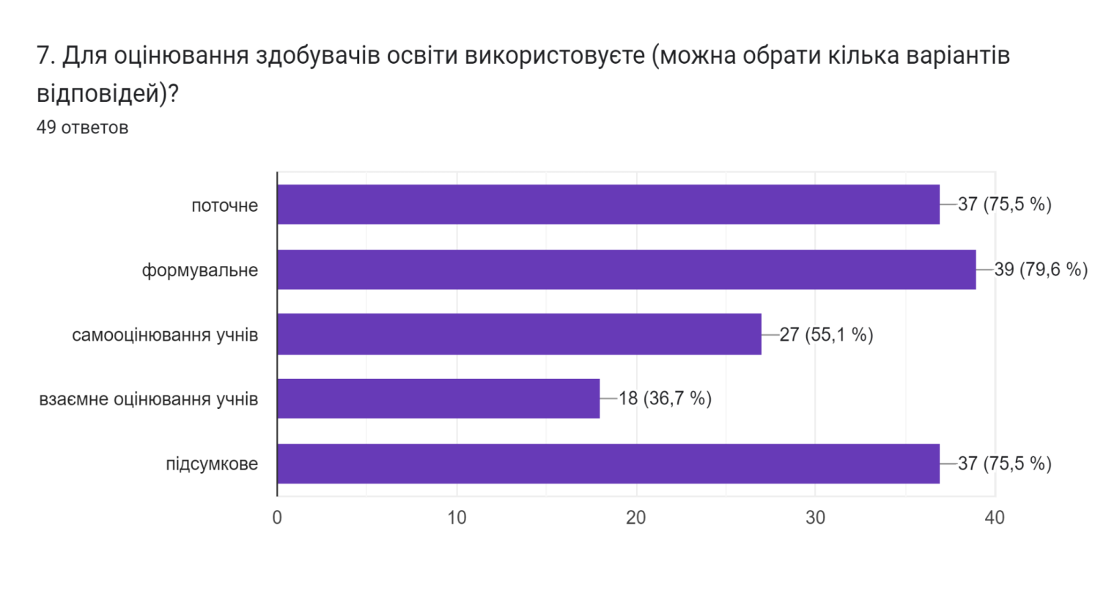
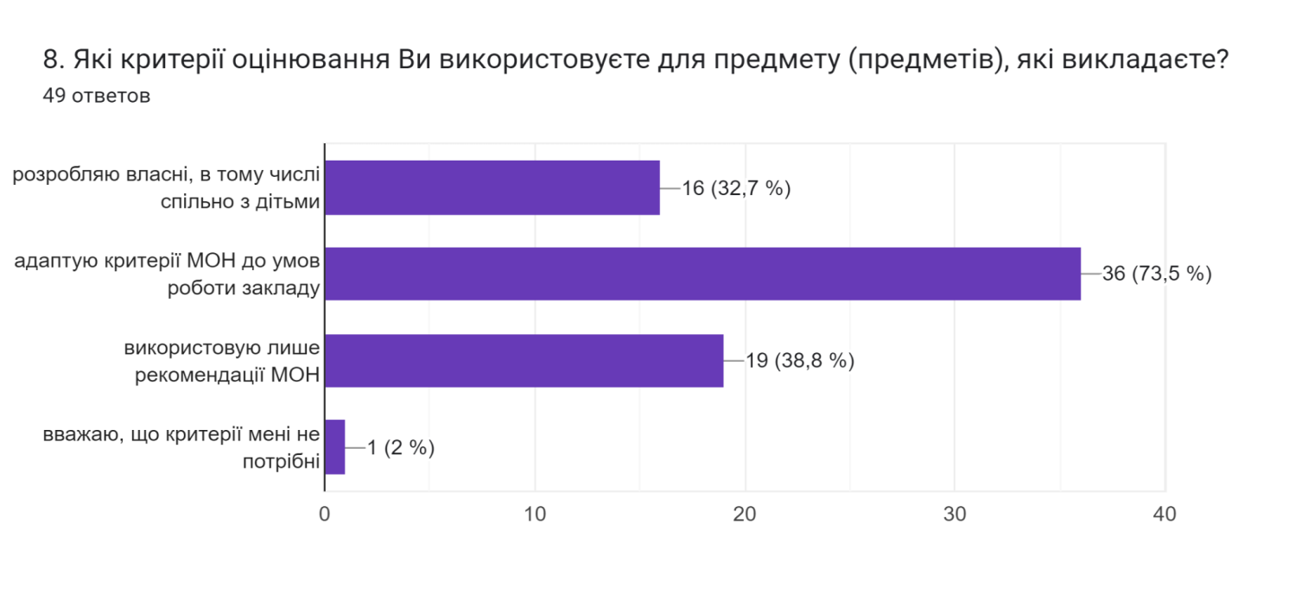
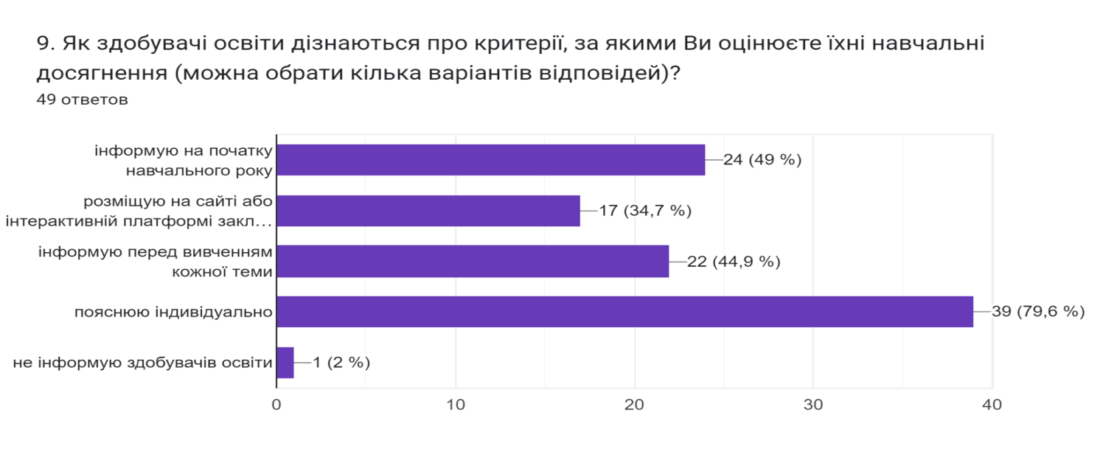

10. 51,5% опитаних стверджують, що спостерігають особистісний поступ учнів та повʼязують його переважно з віковими особливостями дітей та збереженням їх мотивації до шкільного навчання

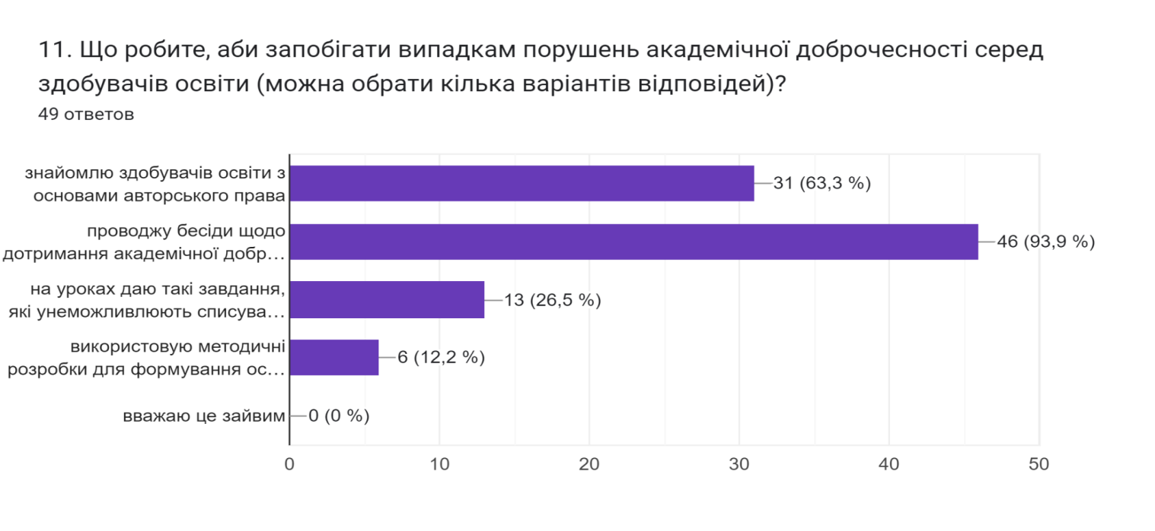

12. Найчастіше учасники опитування вдаються до розробки авторського освітнього контенту та просвітницької роботи з учнями щодо принципів академічної доброчесності

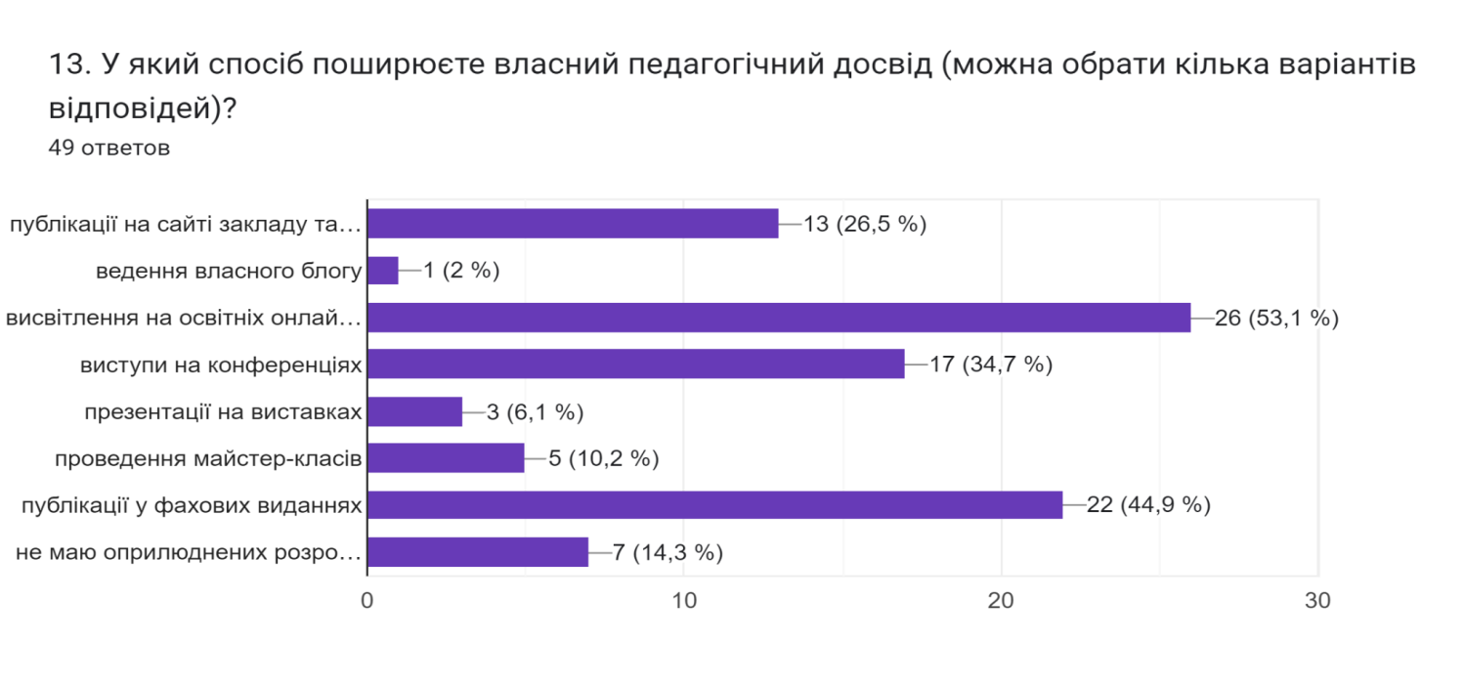
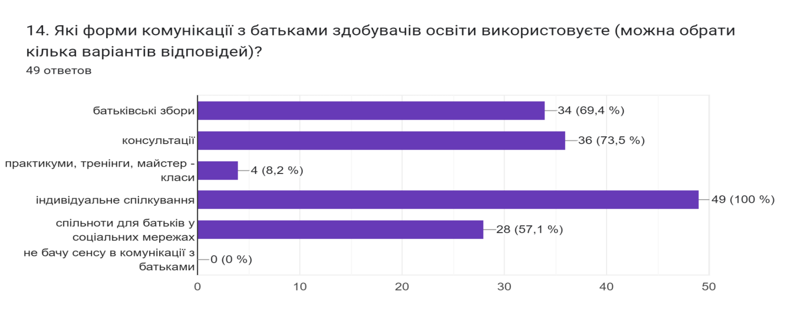
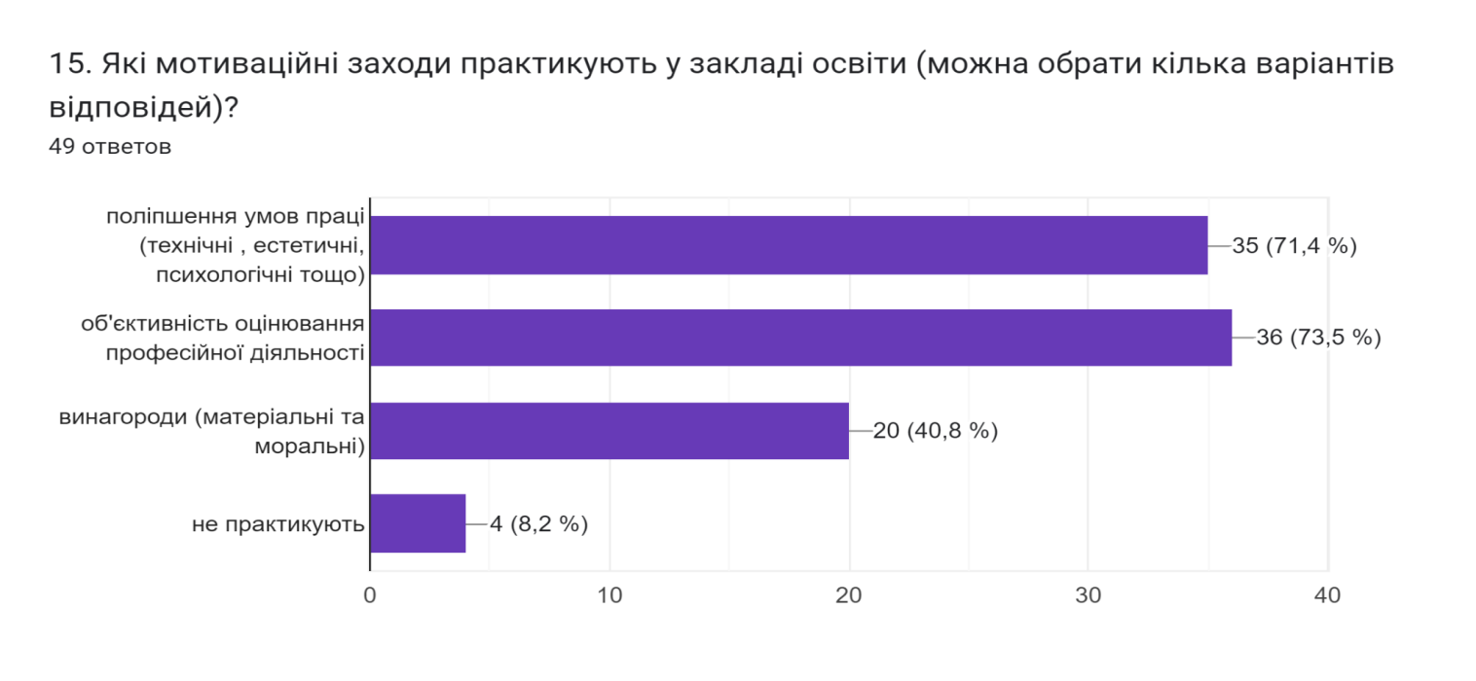
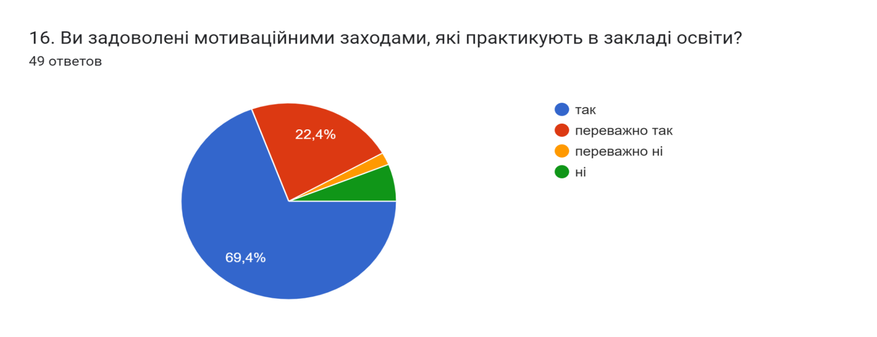
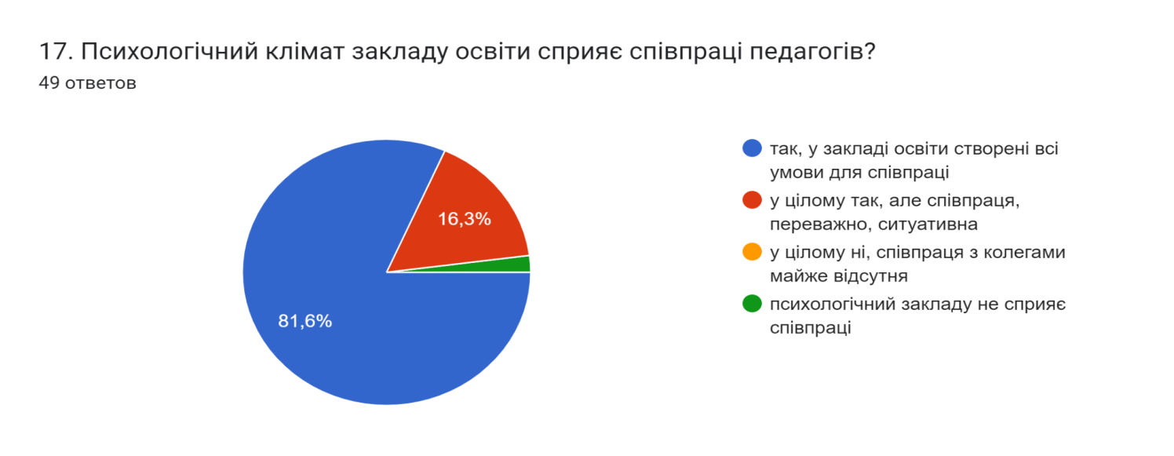
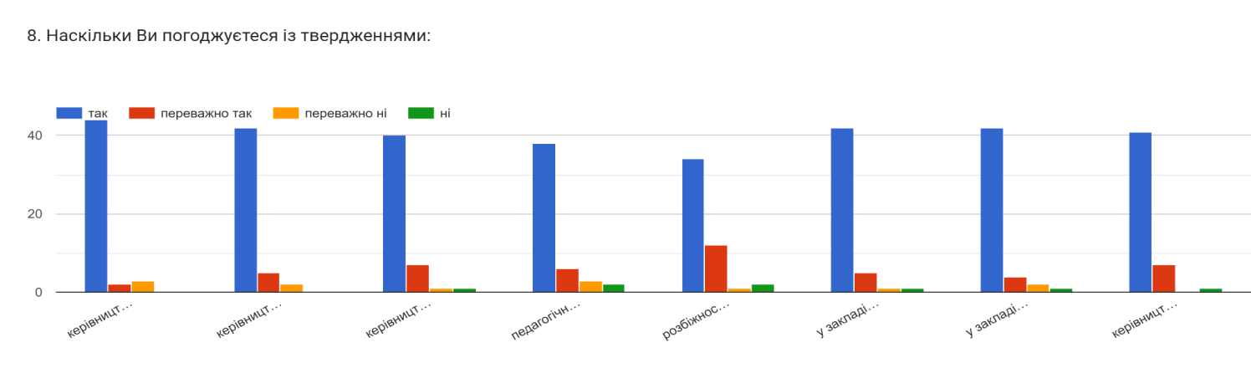
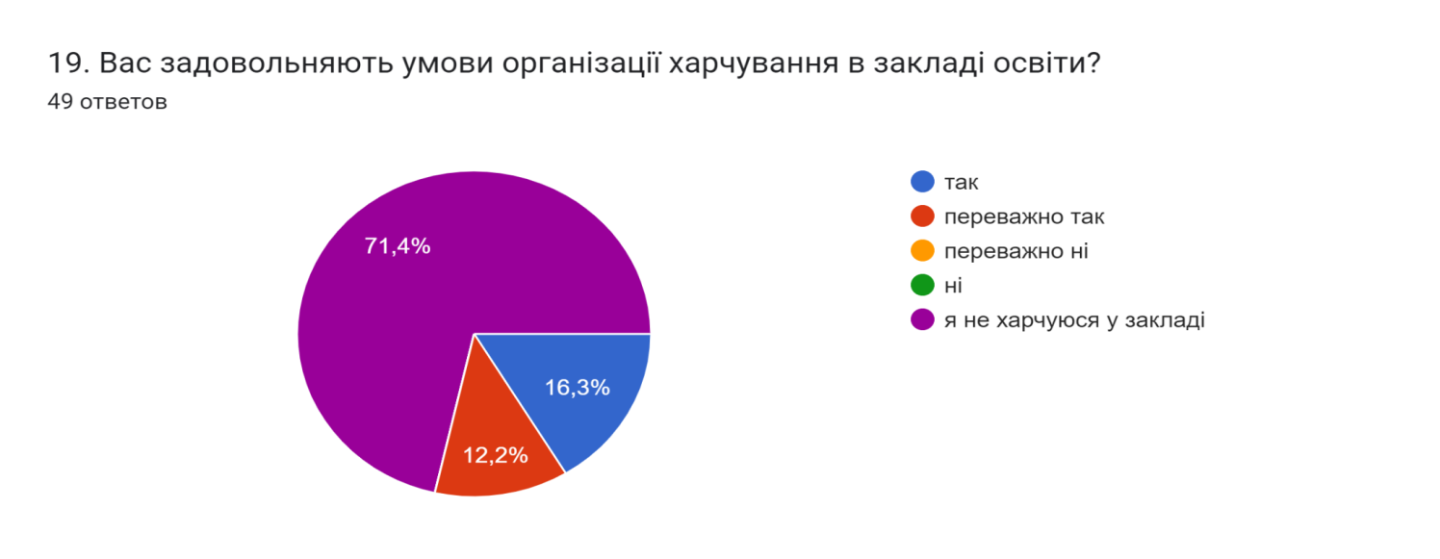
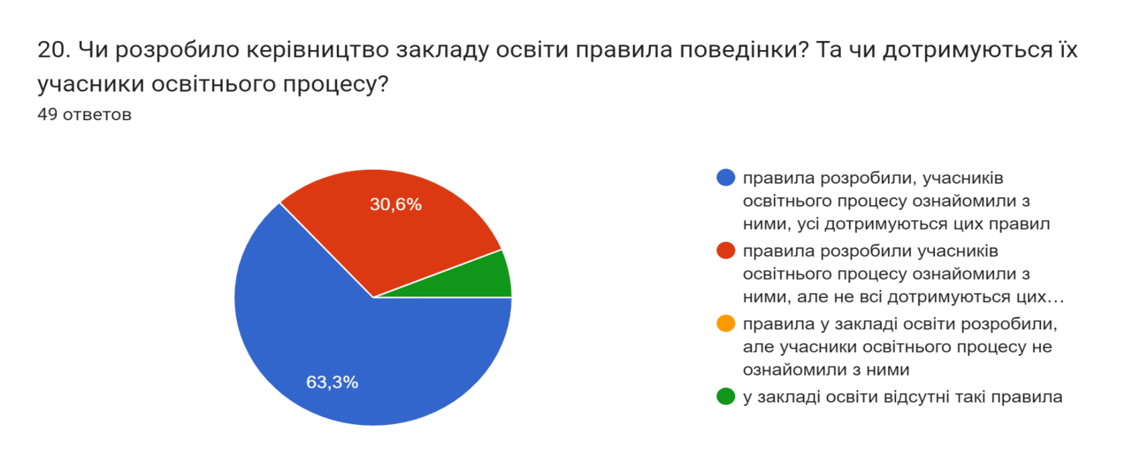
Усі учасники опитування висловили думку про те, що в закладі відсутні випадки дискримінації. Але у разі їх виникнення вони готові проявити активну позицію захисника прав особи чи групи осіб, що зазнали дискримінації.

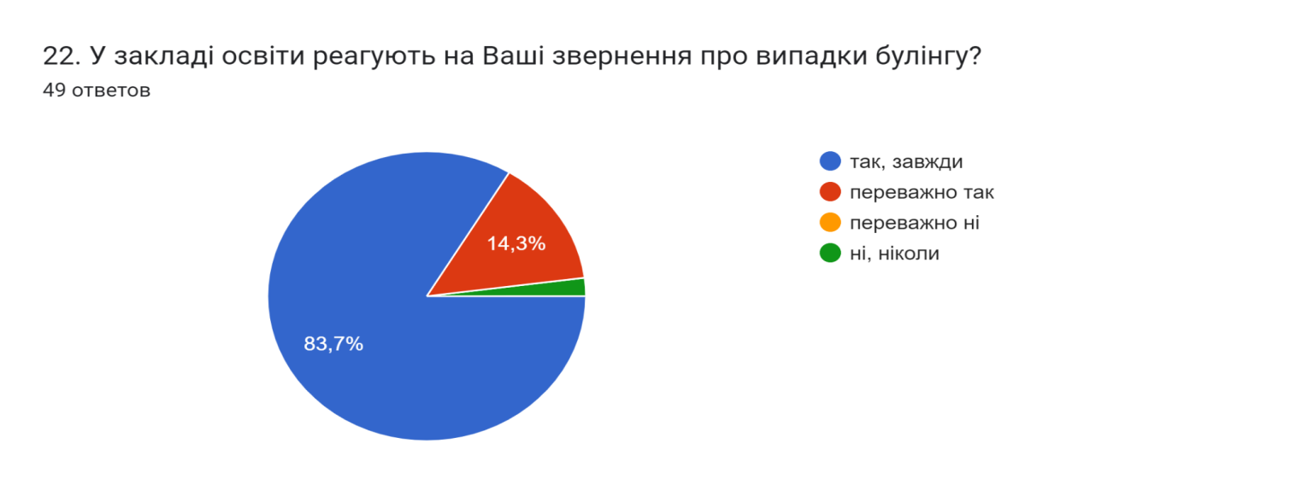
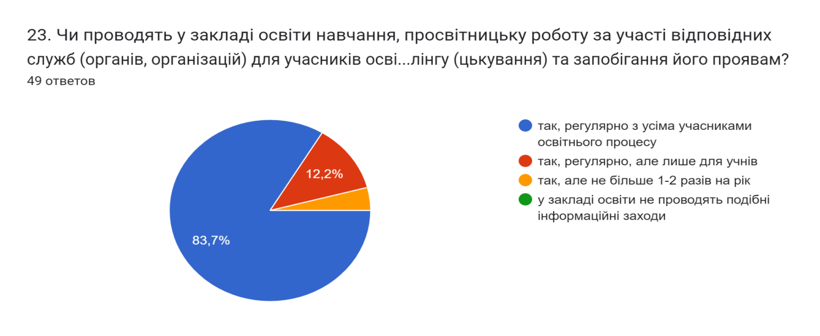
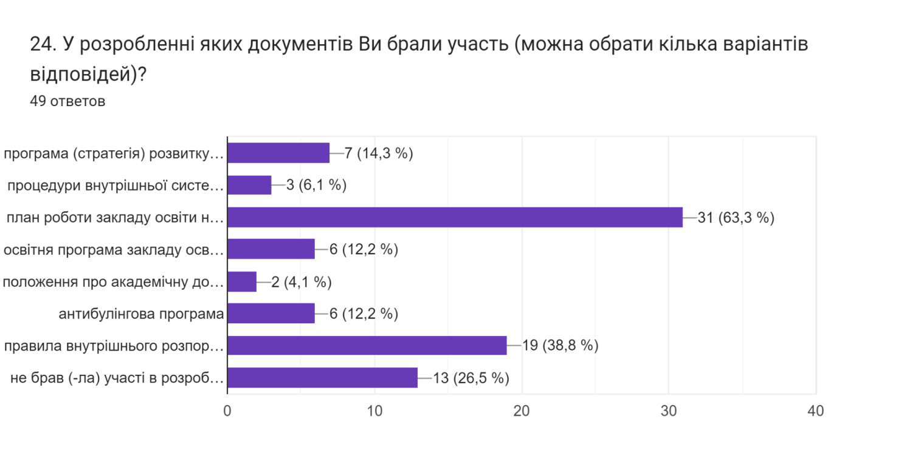
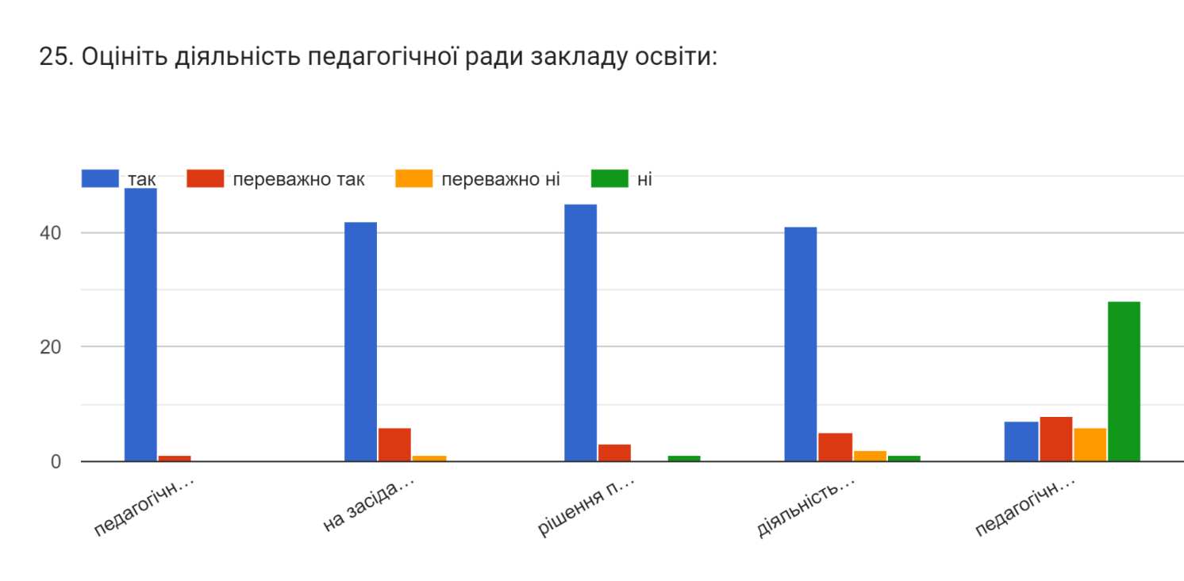
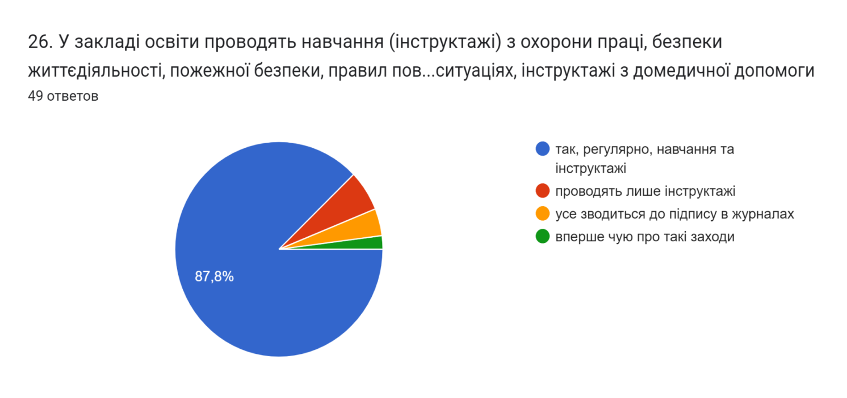
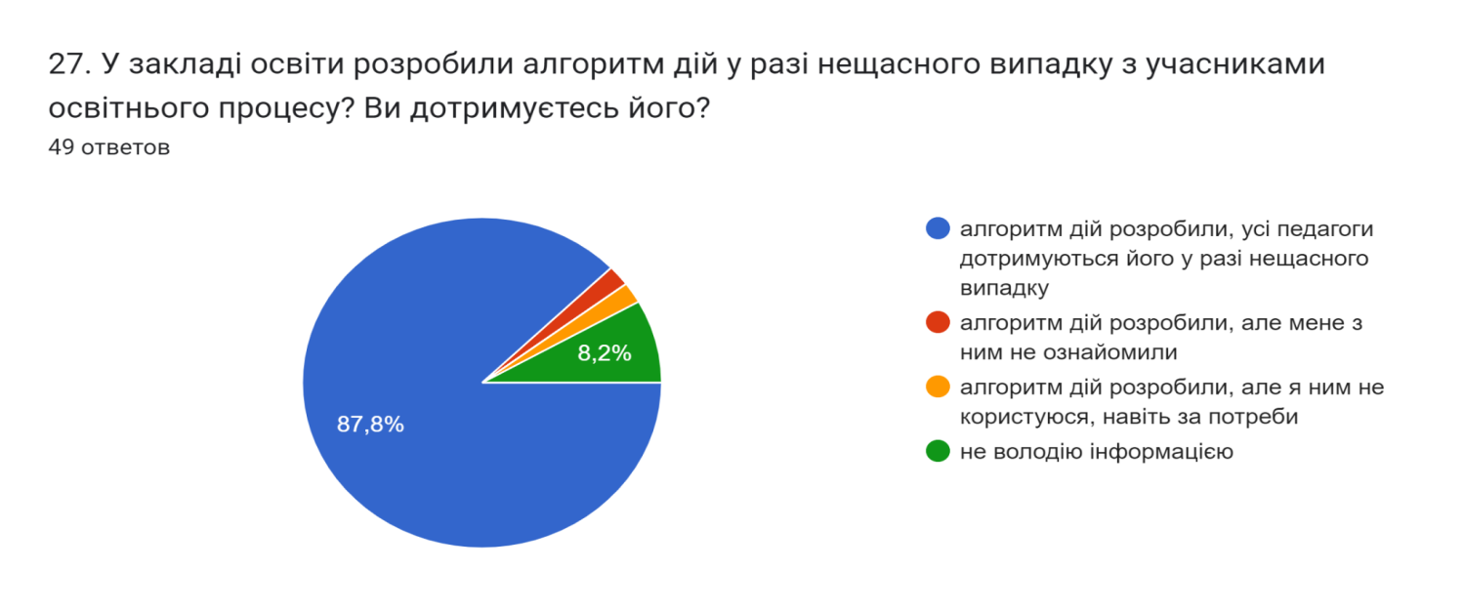
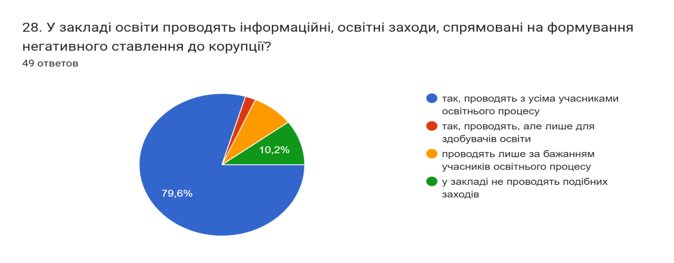

Заходи, заплановані за підсумками моніторингового дослідження
«Якість освітніх і управлінських досліджень»
- Публікація матеріалів та вправ з метою формування нульової толерантності до корупції щочетверга з 10.10.2025
- Дайджест методичних знахідок і порад 1 раз на 2 тижні з 01.11.2025
- Дайджест можливостей підвищити кваліфікацію – у канікулярний період згідно структури навчального плану
- Ознайомлення з алгоритмом дій у разі виникнення нещасного випадку – 17.11.2025
- Повторне опитування з метою оцінки ефективності проведеної роботи – грудень 2025.

